1. Главная страница

Шапка очень объемная. Пользователь должен видеть максимум полезной информации при заходе на сайт.

Черная подложка в шапке сайта уменьшает концентрацию на данном блое.

Основное меню рекомендуем переработать. Сделать на него акцент и сделать его динамическим, а не сразу развернутым. Это сократит место.

В шапке сайта необходимо добавить форму обратной связи. Это будет даже лучше контактов.

Номера телефона все привыкли видеть в формате 8 800, вместо +7 800.

Большое кол-во пустого места в данной блоке. Необходимо сократить.

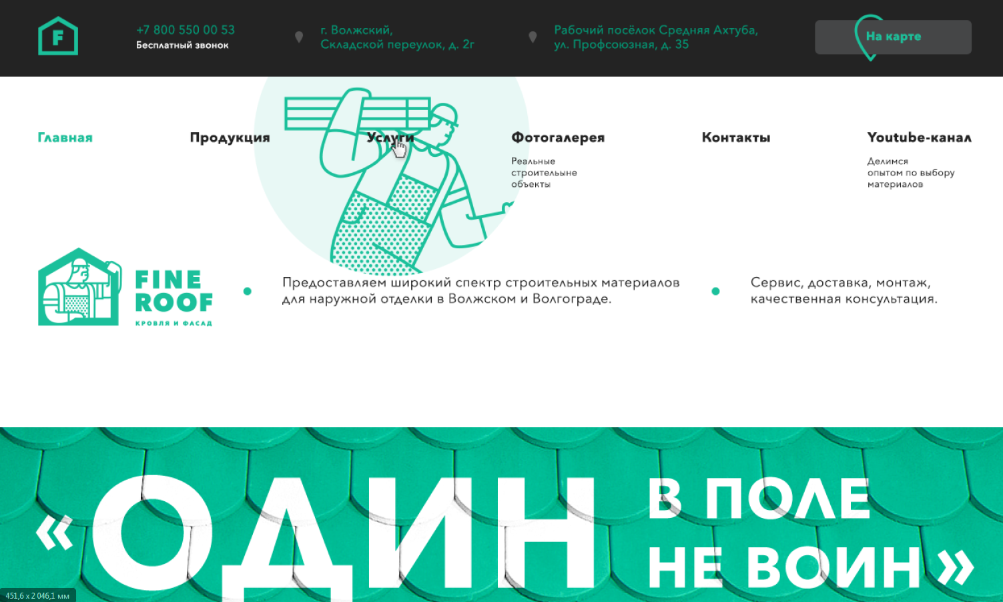

Слайдер содержит информацию об акции, но лучим призывом к действию будет оформление заявки, а не просьба связаться с менеджерами. Звонят гораздо реже, чем просят позвонить.

Второй слайдер не совсем понятно зачем. Рекомендуем заменить на блок услуг, а после него сделать преимущества.

Заголовки о компании не заставляю пользователя приступить к прочтению и не несут ценной информации

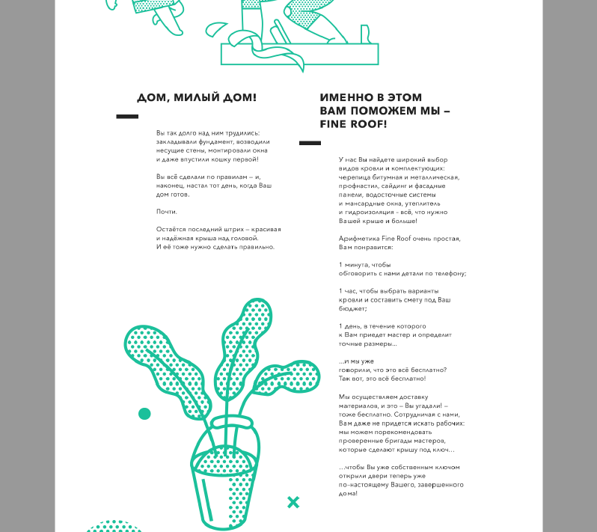

На главной рекомендуем добавить блок с развернутой формой обратной связи. Можно перед блоком о компании.

В футер добавить контактные номера телефоном. Желательно продублировать меню.

1. Форма обратной связи

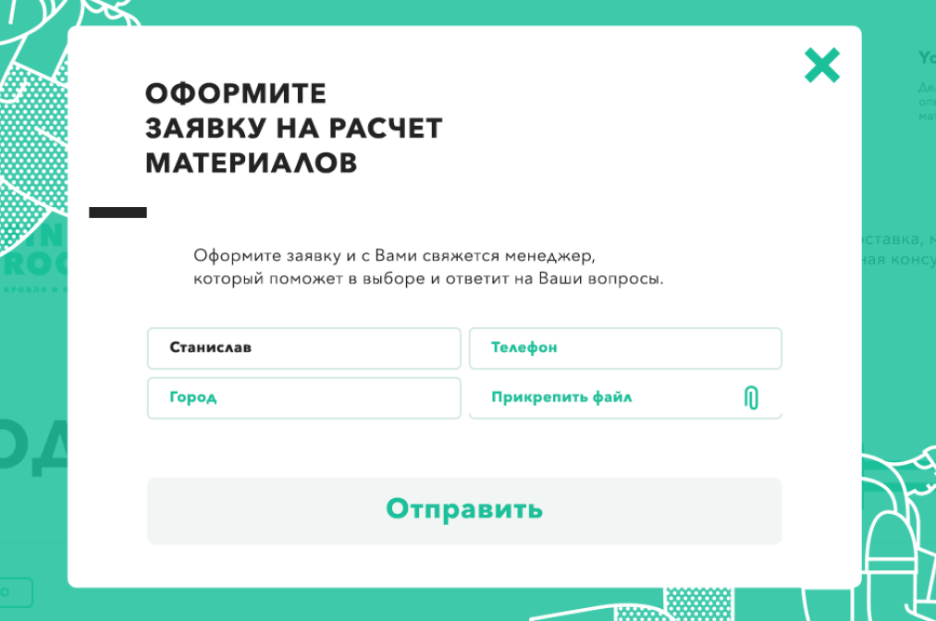

Обязательно должна быть галочка на обработку персональных данных.

Внутренние страницы дублируют огромную шапку, что не позволяет пользователю получить максимально ценную информацию при загрузке.

На сайте отсутствует хлебная крошка.

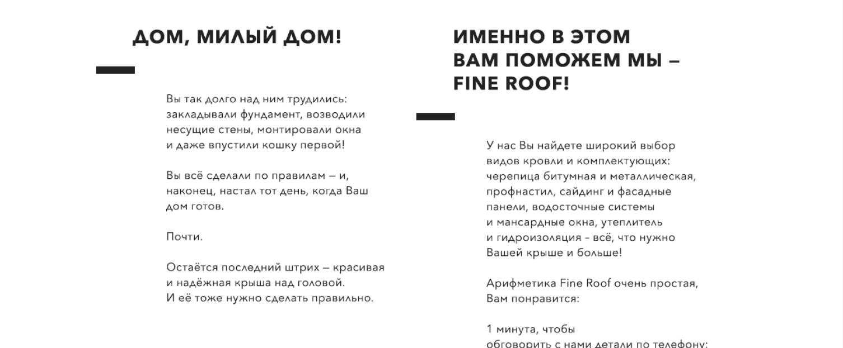

Не рекомендуем дублировать информацию на внутренние страницы